**דו"ח מסכם בניסוי: מגנטיות**

**חלק: ____**

שם הבודק : _____________

תאריך הבדיקה: __________

ציון הדו"ח: **I** ____

**II** ____

שם מדריך הניסוי (שם מלא): ארבל שור

תאריך ביצוע הניסוי: 14.05.23

תאריך הגשת הדו"ח: 4.06.23

**הדו"ח מוגש על ידי:**

**I** עידו לארי 326335767 **II** מאור זילברשטיין 214547994

שם פרטי משפחה ת.ז. שם פרטי משפחה ת.ז.

חשמל פיזיקה Z

מסלול הלימוד מס' קבוצת המעבדה תת קבוצה מספר עמדה

**הערות הבודק לנושאים לקויים בדו"ח:**

***מטרות הניסוי:***

* חקירת תלות השדה המגנטי במרחק ובזווית.
* חקירת תופעת ההשראות המגנטית.

***רקע תיאורטי:***

ניתן להתייחס למגנט אשר ממדיו קטנים יחסית למרחק בו מודדים את השדה כאל דיפול מגנטי. נוסחאת השדה המגנטי של דיפול מגנטי היא בקירוב:

כאשר מודדים את השדה המגנטי בטסלה , את הדיפול המגנטי ב , את המרחק במטר ו הינו קבוע הפרמאביליות של הריק וערכו הינו .

במעבדה נמדד הרכיב הרדיאלי של השדה המגנטי הנתון לפי הנוסחה:

כאשר m הוא גודל הדיפול ו היא הזווית בין ציר הדיפול לקו המחבר מנקודת התצפית אל מרכז המגנט.

חוק פראדיי:

שטף מגנטי הוא כמות השדה המגנטי דרך שטח מסויים והוא מוגדר בצורה הבאה:

כאשר זה חתך שטח אינפיניטסימלי בכיוון הניצב למשטח.

בניסוי יש גיאומטריה קבועה ולכן ניתן לכתוב את השטף כך:

כאשר B זה גודל השדה המגנטי בכיוון המקביל ללולאה כלומר הכיוון הרדיאלי ו A הוא קבוע. בניסוי מסובבים את המגנט במהירות זוויתית קבועה והוא נמצא במרחק קבוע לכן לפי נוסחה (2) יתקבל כי:

כאשר הוא קבוע, הינה המהירות הזוויתית.

חוק פראדיי קובע כי בהינתן שדה מגנטי משתנה דרך לולאה יתקבל כא"מ מושרה בלולאה וגודלו הינו:

ולכן יתקבל בניסוי:

מכאן נובע כי האמפליטודה הינה:

***מהלך ניסוי***

רשימת ציוד:

חלק א' - חקירת השדה המגנטי שיוצר מגנט כתלות במרחק ובזווית:

* מגנומטר בעל רזולוציה של .
* מגנט המוחזק על מד הזווית (דיסקה)
* מד זווית ברזולוציה של 1°
* מסילת מתכת לתושבת, אליה מוצמד סרגל בעל רזולוציה של

איור 1 מערכת חלק א

השדה המגנטי נמדד על ידי מכשיר מדידה magnometer, נערכו 200 מדידות כל פעם. לאורך כל הניסוי לא שונה מיקומו של מכשיר זה.

מכיוון שיש את השדה של כדור הארץ ושדות אחרים, בוצעה מדידה ללא מגנט על מנת למצוא את השדות האלו. בכדי למדוד את השדה המגנטי הנובע מהמגנט הוחסר הערך שנמדד במדידה זו מהערך שמתקבל בחיישן. בנוסף, הערך המחוסר חולק ב על מנת שהערכים בהתאמה לא יהיו קטנים מידי. ערך זה ייקרא השדה המנורמל.

בחלק זה נערכו 2 סוגים של מדידות:

ראשית מוקם מגנט בזווית קבועה ביחס למכשיר המדידה. והוא הוזז בטווח בין לבין באינטרוולים של סנטימטר. הטווח נקבע לפי מדידה של 50 שניות בה הוזז המגנט ואדם צפה בשינוי בגרף השדה וקבע מתי השדה מפסיק להשתנות באופן מהותי. לבסוף, בוצעה התאמה של תלות השדה המנורמל במרחק לפי נוסחה (2).

לאחר מכן נערכו מדידות של השדה המגנטי כאשר בכל פעם שונתה זוויתו ביחס למישור מכשיר המדידה והמסילה. המגנט הוזז באינטרוולים של מעלה אחת כך שתחילה היה ניצב למישור המסילה ולבסוף היה ניצב בשנית אך צדדי דיפולו התהפכו לעומת המצב ההתחלתי. לאחר מכן בוצעה התאמה של תלות השדה המנורמל בזווית לפי נוסחה (2).

חלק א' ניסוי שני - חקירת הכא"מ המושרה על סליל כתלות בתדירות השדה המגנטי

* מנוע חשמלי
* מגנט המחובר למנוע
* ספק כוח
* מד מתח המחובר למחשב ומתופעל באמצעות תכנת הMulti-Lab. רזולוציית המכשיר
* סליל

הוצב מגנט ממול לסליל כך שציר דיפולו הקביל לציר הסליל. באמצעות מנוע סובב המגנט, כך שנוצר יוצר כא"מ מושרה בסליל. הכא"מ נמדד עבור מהירויות סיבוב שונות, עבור כל מהירות בוצעו 500 מדידות.

תחילה נבדק תחום המהירויות בו המגנט מסתובב באופן רציף שכן, במהירויות נמוכות המגנט הסתובב במקטעים ולכן השינוי בשדה המגנטי לא רציף דבר שלא רצוי למדוד. לאחר מכן בוצעה התאמה של האמפליטודה כתלות בתדירות הכא"מ המושרה בסליל.

חלק ב'- חקירת כא"מ מושרה במערכת בעלת שני סלילים:

חלק ב'1 - המערכת זהה לזו בחלק ב' עם תוספת סליל.

חלק ב'2 - המערכת מורכבת משני סלילים כאשר אחד מחובר למקור מתח משתנה והשני מחובר למד מתח.

איור 2 מערכת ניסוי חלק ג'1

הסליל היוצר את השדה המגנטי ייקרא הסליל הראשי והסליל בו מתקבל הכא"מ המושרה ייקרא הסליל המשני.

בחלק זה בוצעו 2 ניסויים בהם נמדד גודל הכא"מ המתפתח בסליל המשני כתלות במרחק מהסליל הראשי.

בניסוי הראשון סובב מגנט במהירות זוויתית קבועה באמצעות מנוע. המגנט הוצב באופן זהה לחלק ב' אולם כעת התווסף סליל חדש למערכת כך שהסליל המקורי יימצא בין המגנט לבין הסליל החדש בזהה לאיור 2, הסליל המקורי נשאר קבוע במקומו והסליל החדש הוזז כך שהמרחק בין הסלילים נע בטווח 3-18 סנטימטר באינטרוולים של . הטווח נקבע לפי מדידה של 50 שניות בה הוזז הסליל החדש ואדם צפה בשינוי בגרף הכא"מ המושרה עליו וקבע מתי האמפליטודה מפסיקה להשתנות באופן מהותי. עבור כל מרחק בוצעו 200 מדידות.

בניסוי השני הוסרו המנוע והמגנט מין המערכת של הניסוי הראשון וחובר מתח חלופין בעל תדירות ואמפליטודה קבועות ישירות לסליל המקורי ובזהה לחלק ג'1 שונה המרחק בין הסלילים הפעם בטווח 2-19 סנטימטר. עבור כל מרחק בוצעו 1000 מדידות.

***תכנון עיבוד תוצאות:***

כל שגיאות הרזולוציה חושבו באמצעות נוסחה 3.3 בחוברת עיבוד נתונים.

שגיאת השדה המגנטי המנורמל[1]:

שגיאת השדה המגנטי מורכבת משגיאה סטטיסטית ושגיאת רזולוציה של מכשיר המדידה[2]:

כאשר חושבה באמצעות נוסחה 3.10 בחוברת עיבוד נתונים כשסטיית התקן חולצה מתוכנת Excel.

הזווית שנמדדה הומרה לרדיאנים ולכן שגיאתה תהיה1:

בניסוי השני בחלק א', זמן המחזור חושב על ידי הזמן בו מתקבל השיא ה 11 פחות הזמן בו מתקבל השיא הראשון חלקי 10 ולכן שגיאת זמן המחזור תהיה1:

התדירות חושבה על ידי הנוסחה ולכן שגיאתה1:

האמפליטודה בחלק ב' ובניסוי השני בחלק א' חושבה על ידי ממוצע של הפרשים בין שיא גבוה לשיא נמוך. לכן שגיאתה תחושב באופן זהה לשגיאת השדה המגנטי:

בחלק א' עבור חישוב השדה כתלות במרחק בוצעה התאמה לפי נוסחה (2):

כאשר y הינו השדה המנורמל ו – x הינו המרחק מהמגנט. הוא גורם לינארי ל - x על מנת לאפשר התייחסות לשגיאה שיטתית הנובעת מכך שלא ניתן לדעת בוודאות את מיקום החיישן המודד את השדה אלא מרחק מהפלסטיק המכסה אותו ומצופה כי יהיה מספר סנטימטרים, הינו גורם ליניארי המאפשר התייחסות לשגיאה שיטתית בשדה המצופה כי יהיה אפס. מכיוון שלאורך כל הניסוי הזווית הינה אפס מתקבל .

בחלק א' עבור חישוב השדה כתלות בזווית בוצעה התאמה לפי נוסחה (2):

כאשר y הינו השדה המנורמל ו – x הינו הזווית בין ציר הדיפול של המגנט לבין החיישן. , גורמים ליניאריים בדומה להתאמה הקודמת. כאשר r קבוע במהלך הניסוי. מצופה להיות אחד.

בחלק א' עבור חישוב האמפליטודה כתלות בתדירות בוצעה התאמה לפי נוסחה (8):

כאשר y הוא האמפליטודה ו - x הוא התדירות. גורם ליניארי על מנת לאפשר התייחסות לשגיאה שיטתית באמפליטודה המצופה להיות אפס ו הינו קבוע במהלך הניסוי.

בשני הניסויים של חלק ב' בוצעה ההתאמה מנוסחה (15) כאשר y הינו אמפליטודת המתח בסליל המשני ו – x הינו המרחק בין הסלילים. מצופה כי יהיה אפס מכיוון שהאמפליטודה של המתח המושרה בסליל תלויה בשינוי השדה המגנטי ולכן אין השפעה של השדה המגנטי של כדור הארץ שכן הוא קבוע בזמן. מצופה להיות מספר סנטימטרים בודדים.

***עיבוד תוצאות:***

השדה המגנטי של כדור הארץ שהתקבל הינו:

ההתאמה הראשונה שבוצעה הינה התאמה בין השדה המגנטי המנורמל לבין המרחק.

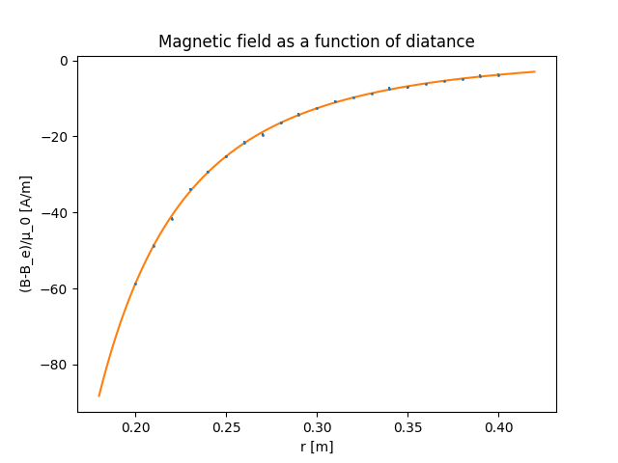

איור 3: התאמה וגרף שארים של השדה המגנטי המנורמל כתלות במרחק

הערכים שהתקבלו עבור ההתאמה באמצעות תוכנת אדינגטון:

הערך שהתקבל עבור הינו מספר סנטימטרים כמצופה, אך רחוק מאפס מה שיכול להצביע על שגיאה שיטתית. בגרף השארים יש התפזרות תוצאות סביב האפס בצורה אקראית דבר המראה על התאמה טובה, בנוסף גודל הצלב הינו בערך שליש מסטיית התקן, מה שמראה על הערכת שגיאות טובה.

המדדים הסטטיסטיים הינם:

ניתן לראות כי , אחד מה שמראה על התאמה טובה מאוד, הערך שהתקבל עבור הינו בטווח הרצוי של 0.05 – 0.95.

ההתאמה השנייה הינה התאמה בין השדה המנורמל לזווית.

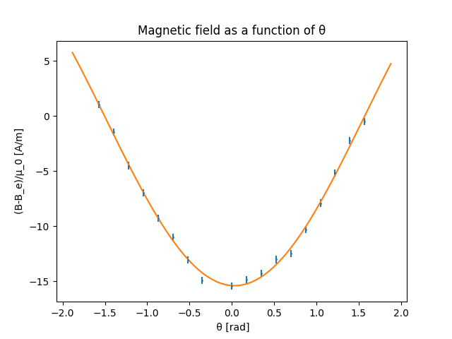

איור 4 גרף ההתאמה וגרף השארים של התאמת השדה המגנטי המנורמל לזווית בין ציר הדיפול לחיישן

הערכים שהתקבלו עבור ההתאמה באמצעות תוכנת אדינגטון:

הערך שהתקבל עבור קרוב למצופה, אך יצא גבוה מהמצופה מה שיכול להצביע על שגיאה שיטתית במדידת הזווית. התקבלה שגיאה גדולה עבור , העובדה שהתקבלה שגיאה גדולה מאוד מצביעה על כך שלא היה נחוץ תיקון ליניארי לגרף הקוסינוס. ל - ישנה שגיאה גדולה מה שיכול להעיד על אי דיוק במדידות.

בגרף השארים יש התפזרות תוצאות סביב האפס בצורה אקראית ורוב צלבי השגיאה חותכים את קו האפס, דבר המראה על התאמה טובה. בנוסף גודל הצלבים מעיד על הערכת שגיאות נכונה. המדדים הסטטיסטיים הינם:

ניתן לראות כי , הינו קרוב לערך הרצוי של 1, הערך שהתקבל עבור נמצא גם כן בתחום הרצוי מה שמראה על התאמה טובה.

ההתאמה השלישית הינה התאמה בין האמפליטודה לתדירות.

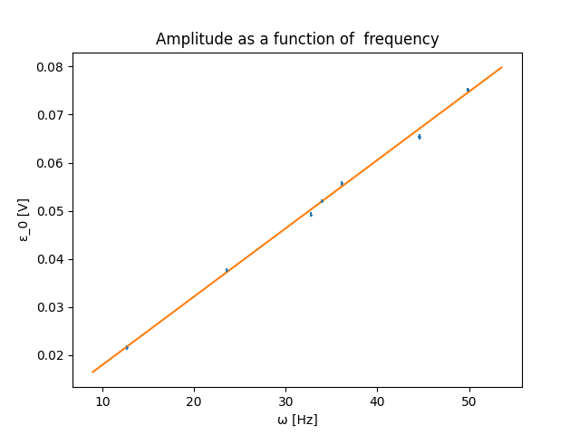

איור 5 גרף התאמה וגרף שארים של האמפליטודה של המתח המושרה כפונקציה של תדירות המתח המושרה בסליל המשני

ערכים שהתקבלו עבור ההתאמה באמצעות תוכנת אדינגטון:

הערך שהתקבל עבור קרוב למצופה.

בגרף השארים יש התפזרות תוצאות סביב האפס בצורה אקראית אך גודל הצלבים קטן לעומת גודל סטיית התקן מה שיכול להצביע על הערכת שגיאות נמוכה. המדדים הסטטיסטים הינם:

ניתן לראות כי , הינו מעל התחום הרצוי, דבר שיכול לנבוע מהתאמה לא טובה או מהערכת שגיאות נמוכה. כמו כן הערך שהתקבל עבור נמוך מתחום דבר המעיד על התאמה לא טובה.

ההתאמה הרביעית הינה התאמת אמפליטודת המתח בסליל כפונקציה של המרחק, כאשר המתח בסליל הראשי נוצר ממגנט מסתובב.

איור 6 גרף התאמה וגרף שארים של אמפליטודת המתח המושרה בסליל כפונקציה של המרחק עם מגנט מסתובב

הערכים שהתקבלו עבור ההתאמה באמצעות תוכנת אדינגטון:

הערך שהתקבל עבור הינו מספר סנטימטרים כמצופה, קרוב לאפס כמצופה.

בגרף השארים יש מגמה דבר המצביע על התאמה לא טובה.

המדדים הסטטיסטיים הינם:

ניתן לראות כי , גדול מאחד, הערך שהתקבל עבור נמוך מה שמעיד על התאמה לא טובה.

בנוסף, בניסוי זה נעשתה מדידה נוספת עבור מרחק של 18 סנטימטר בה הוצא הסליל הראשי. במדידה זו התקבלה האמפליטודה . עבור אותו מרחק, אבל עם הסליל הראשי נמדדה האמפליטודה  
 . ניתן לראות כי התורם המשמעותי לאמפליטודה הינו המגנט.

ההתאמה החמישית הינה התאמת אמפליטודת המתח בסליל כפונקציה של המרחק, כאשר המתח בסליל הראשי נובע מספק כוח.

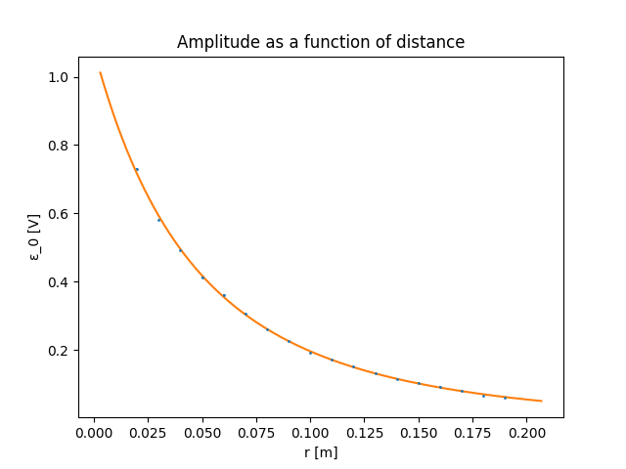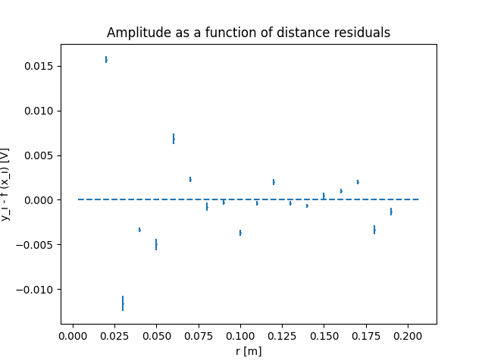

איור 7 גרף התאמה וגרף שארים של אמפליטודת המתח המושרה בסליל כפונקציה של המרחק ללא מגנט

הערכים שהתקבלו עבור ההתאמה באמצעות תוכנת אדינגטון:

הערך שהתקבל עבור הינו מספר סנטימטרים כמצופה, קרוב לאפס כמצופה.

בגרף השארים ניתן לראות כי במרחקים קטנים הנקודות יותר רחוקות מההתאמה אבל במרחקים גדולים יותר יש פיזור שווה סביב האפס. בנוסף, ניתן לראות כי גודל הצלבים קטן מאוד לעומת סטיית התקן, דבר היכול להצביע על הערכת שגיאות נמוכה.

המדדים הסטטיסטיים הינם:

ניתן לראות כי , גדול, הערך שהתקבל עבור נמוך מאוד מה שמעיד על התאמה לא טובה. מכיוון שניתן לראות באיור 7 כי ההתאמה מתאימה למדידות אפשר להסיק כי המדדים הסטטיסטיים הנמוכים נובעים מהערכת שגיאות נמוכה.

***דיון ומסקנות:***

בחלק א' של הניסוי אוששו בהצלחה הקשרים בין השדה המגנטי למרחק ולזווית. בהתאמה הראשונה התקבלו מדדים סטטיסטיים אידיאליים מה שמראה ששדה מגנטי אכן מתנהג כמו אך התקבל גורם ליניארי לא צפוי. גורם זה יכול להתקבל משדה מגנטי שנוסף למערכת לאחר המדידה הניטרלית, כגון טלפון או מחשב.

בהתאמה השנייה התקבלו מדדים המעידים על התאמה טובה וניתן לראות כי הגרף אכן מתנהג כמו קוסינוס אך התקבל פרמטר ליניארי לא צפוי להזזה בזווית המתרגם למעל 10 מעלות של הזזה. זו הזזה משמעותית שניתן היה לזהות בקלות במהלך הניסוי. ייתכן שבנוסף לכך שהייתה הזזה על מד הזווית, הייתה הזזה של כל מערכת המגנט ביחס לחיישן בציר המאונך לציר הרדיאלי. דבר זה יכול להסביר מדוע לערך של יש שגיאה יחסית גבוהה שכן במקרה כזה הזווית שעליה מצביע מד הזווית אינה הזווית בין ציר הדיפול לחיישן ולכן תהיה הזזה גדולה. השערה זו נתמכת על ידי העובדה שעבור הזווית 90 והזווית -90 לא התקבל אותו השדה המגנטי. מצד שני, מערכת המגנט הייתה על מסילה ולכן על מנת שדבר כזה יקרה החיישן צריך מוסת בזווית. בנוסף, אם ההשערה הייתה נכונה אפס לא היה נקודת מינימום. לכן, לא ניתן לדעת בוודאות האם זה אכן מה שקרה.

בהתאמה השלישית התקבלו מדדים סטטיסטיים המעידים על כך שההתאמה אינה טובה, ייתכן שתוצאה זו נבעה מכך שלא נדגמו מספיק מתחים עבור כל דגימה ולכן ייתכן כי עבור חלק מהתדירויות השיאים התקבלו מחוץ למדידות, מה שיכול להסביר מדוע הנקודות החורגות מהגרף באופן משמעותי הן נמוכות מהגרף כפי שניתן לראות בגרף השארים. דבר זה משפיע בעיקר על התדירויות הגבוהות ואכן התדירות השנייה הכי גבוהה היא הכי רחוקה מהגרף.

בחלק ב' של הניסוי אוששה ההשערה שהאמפליטודה של מתח מושרה בסליל משני, הנובע משדה מגנטי מושרה בסליל ראשי מתנהגת כמו . תחילה השדה המגנטי המושרה בסליל הראשי נוצר בעזרת מערכת זהה למערכת בחלק א' בניסוי השני. עבור שיטה זו התקבל גרף שאינו מתנהג כצפוי ובנוסף כאשר נעשה ניסוי ללא הסליל נמצא כי הגורם המשמעותי לשדה המושרה בסליל השני הוא סיבוב המגנט. בעקבות מציאה זו אפשר לשער שהסיבה לכך שהגרף אינו מתנהג כמו היא שהמגנט יוצר שדה שהשינוי שלו בזמן הוא כמו סינוס, לכן נוצר בסליל הראשי מתח שמתנהג כמו סינוס מה שגורר שהסליל יוצר שדה בעל שינוי בזמן המתנהג כמו קוסינוס. השינוי הכולל שיהיה בסליל המשני יהיה מורכב משני גלים בעלי זווית מופע ואמפליטודה שונים ולכן השיאים של חיבור הגלים האלו לא בהכרח ידעך כמו .

לאחר מכן, הוצא המגנט וההתאמה שהתקבלה הייתה הרבה יותר טובה. אומנם הערכים הסטטיסטיים גבוהים אך ניתן לראות בבירור באיור 7 כי האמפליטודה דועכת כמו . מגרף השארים ניתן להסיק כי הערכת השגיאות הייתה נמוכה מאוד וניתן לראות כי במרחקים קטנים התוצאות רחוקות מהגרף. ייתכן כי זה נובע מכך שבמרחקים קטנים מספיק השדה המגנטי שנוצר בעקבות הכא"מ המושרה בסליל המשני, חזק מספיק כדי ליצור שדה מגנטי משתנה כך שהוא ישפיע על המתח בסליל הראשי שישפיע בחזרה על הסליל המשני.

*הצעות לשיפור:*

* *העלאת תדירות המדידות ככל שהתדירות הזוויתית עולה*
* *שימוש במוט על מנת ליישר את המגנט ואת החיישן*

*שאלת מדריך:*

*ניתן לבודד את מדידות המגנט מהשפעת כדור הארץ על ידי שימוש במצפן על מנת למצוא את כיוון השדה המגנטי של כדור הארץ ולהציב את החיישן במאונך לכיוון זה. כך הרכיב הרדיאלי של השדה המגנטי של כדור הארץ מתאפס ונמדד רק השדה של המגנט.*

***נספחים:***

איור 8 טבלת נתונים של ההתאמה הראשונה

איור 9 טבלת נתונים של ההתאמה השנייה

איור 10 טבלת נתונים של ההתאמה השלישית

איור 11 טבלת נתונים של ההתאמה הרביעית

איור 12 טבלת נתונים של ההתאמה החמישית

איור 13 נתונים של חלק א' ניסוי שני עבור תדירות אחת

איור 14 נתונים של חלק ב' עם מגנט עבור מרחק אחד

1. לפי נוסחה 4.17 מחוברת עיבוד נתונים
2. לפי נוסחה 2.19 מחוברת עיבוד נתונים